Guía de Apuntes Unidad 1: El mundo en crisis durante la primera mitad del siglo XX
Aprendizajes Esperados: Comprender que las Guerras Mundiales tuvieron características distintivas sin precedente dada su escala planetaria, la movilización de la población civil, el número de víctimas, la tecnología utilizada y los efectos en el reordenamiento político internacional.

- El mundo antes de la Gran Guerra
La configuración de Europa en los años precedentes a la Primera Guerra Mundial puede ser resumida de la siguiente forma:
- Estados Liberales:
  - Repúblicas: Francia (imperio colonial en expansión)
  - Monarquías Constitucionales: Reino Unido (pretendía mantener la supremacía mundial) y Alemania (desde 1890 es agresiva y expansionista)
- Estados Absolutistas:
  - Monarquías absolutas: Imperio Austro-Húngaro (intentaba expandirse hacia los Balcanes) e Imperio Ruso (expansión en Asia Central y Extremo Oriente, además del apoyo Serbia y Bulgaria en los Balcanes)

Gran Bretaña era conocida como el “taller del mundo” y gozaba de ser su principal centro financiero, aunque también su población sufría de un gran descontento por los problemas sociales y, no menor, el problema del nacionalismo irlandés (católicos). Mientras tanto, Alemania se situaba como la primera potencia militar de Europa gracias a su industria metalúrgica y armamentista y a una población unida bajo el proyecto de un gran imperio alemán; y el Kaiser Guillermo II, sin que el parlamento (Reichtag) pudiese tener control sobre él, amenazaba con declarar la guerra a los ingleses. Francia quería una revancha contra Alemania por la derrota sufrida en 1871 que significó la pérdida de los territorios de Alsacia y Lorena.

El Imperio Austro-Húngaro sufría de importantes divisiones nacionalistas. El Imperio Ruso, finalmente, era la potencia más grande pero más débil: en 1904 habían perdido la Guerra Ruso-Japonesa, conocida como el “invierno de miserias”, y en 1905 sufrió una gran oleada de huelgas; en fin, su sociedad sufría un gran descontento.

Fuera de Europa, Estados Unidos y Japón igualaban en poderío a las grandes potencias europeas. Ambas se disputaban el dominio del Pacífico.

Gran Bretaña, Alemania y Francia eran naciones consideradas “desarrolladas”, principalmente por haber experimentado el proceso de industrialización, logrando conquistar mayores territorios (en Asia y África), constituyéndose como las principales potencias europeas y disputándose la supremacía del mundo. Esto, a diferencia de España, Italia, Portugal, Rusia y Austro-Hungría, que eran consideradas como naciones “débiles”, dependientes de la agricultura y sin grandes territorios colonizados.

El imperialismo europeo se consolidó una vez que la necesidad de materias primas por parte de las grandes potencias industriales motivó una segunda oleada colonizadora, hacia fines del siglo XIX. Aunque aparentemente estable, aquél proceso sembraba el descontento de poblaciones lejanas a las metrópolis, iniciando un afán de revolución que se sumó a los nacionalismos europeos, configurando un escenario de probables enfrentamientos.

Luego de la Guerra Franco-Prusiana (1871) se inició en Europa un nuevo sistema de alianzas defensivas, que se conocería como “paz armada”:

1) La Triple Alianza fue conformada por las potencias centrales: Alemania, Austro-Hungría e Italia. Esta alianza, creada por Bismark en 1882, tuvo inicialmente un carácter defensivo, aunque con el Kaiser Guillermo II tomó un carácter expansivo.
2) La Triple Entente fue conformada por Gran Bretaña, Francia y Rusia. Pese a que Rusia era una tiranía contraria a los ideales de libertad, por su alianza con Francia pronto fue incluida en la Entente.

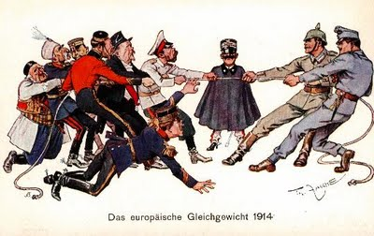

I. La Primera Guerra Mundial

1. El Inicio del conflicto
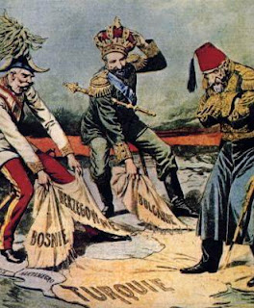El conflicto inminente fue finalmente desatado en Sarajevo, el 28 de junio de 1914, cuando el heredero del trono austro-húngaro, el archiduque Francisco Fernando de Habsburgo cayó víctima de un terrorista serbio (un nacionalista identificado con el nombre de Gavrilo Princip). Pero como es natural, las causas de la guerra eran más profundas, consistían fundamentalmente en 3 antagonismos:

· Entre Alemania y Francia se mantenía una enemistad territorial, acentuada por la derrota francesa de 1871 y la pérdida de Alsacia-Lorena. Fuera de Europa, Alemania y Francia también se disputaban Marruecos, lo que se conoció como “crisis marroquí”.
· Entre Alemania e Inglaterra se disputaban la hegemonía industrial, colonial y armamentista (marcada por el rearme marítimo).
· Entre Austro-Hungría y Rusia existía una disputa por el dominio de los Balcanes. No debemos olvidar que la Primera Guerra Mundial surge a partir de un conflicto previo marcado por las Guerras Balcánicas, una serie de enfrentamientos diplomáticos y militares desplegados entre 1912 y 1913, en los cuales Serbia, Bulgaria, Grecia y Montenegro, apoyados por Rusia, se enfrentaban a los imperios Austro-Húngaro y Otomano (luego los turcos serían expulsados de los Balcanes y Bulgaria, para dominar su territorio, se volvería contra Serbia y Grecia, pero terminaría derrotada).

Luego del atentado en Sarajevo, el Imperio Austro-Húngaro le declaró la guerra a Rusia el 1 de agosto de 1914, transformándose el conflicto en un enfrentamiento armado a escala europea. Primero, el Imperio Austro-Húngaro le declara la guerra a Serbia, a quien se apresuró a culpar del magnicidio, y Rusia, que se había erigido como la campeona de los países eslavos, proclamó la movilización general. Alemania, que había dado seguridad de apoyo a su aliado en caso de conflicto, envió un ultimátum a Rusia, y otro a Francia como advertencia, y finalmente la declaración de guerra a ambas potencias. En tanto, Gran Bretaña vacilaba en comprometerse con sus aliados, pero reaccionó cuando Alemania le exigió Bélgica para el paso libre de sus tropas. En suma, al iniciarse el conflicto, el sistema de alianzas entró en funcionamiento, y quedaron bien determinados los dos bloques antagónicos.

2. El Desarrollo de la Primera Guerra Mundial

Durante el desarrollo de la guerra la estrategia bélica transcurrió en tres direcciones: la ruptura (el ideal de los jefes militares, aunque requería gran cantidad de material y tropas), el desgaste (doblegar la voluntad del enemigo, no conquistar terreno ni romper líneas) y la diversión (intentar atraer al enemigo a otros puntos, reclutando nuevos aliados y creando nuevos frentes). Cada estrategia caracteriza una fase distinta de la guerra.
A. Guerra de movimientos: se denomina así a la serie de operaciones desplegadas en 1914 por Alemania, con el objetivo de eliminar la amenaza francesa y para luego concentrarse en derrotar a Rusia. La estrategia aquí era la ruptura. Esta guerra se desató en dos frentes:

1) Frente Occidental. Los alemanes diseñaron una estrategia racional conocida como el Plan Schlieffen, en el que, para evitar una guerra en dos frentes, era necesario aniquilar al ejército francés atravesando Bélgica, violando su neutralidad. Aunque en sus inicios tuvo éxito (incluso el general Von Moltke, optimista, envía tropas a apoyar el frente oriental), el plan finalmente fracasó. Al otro lado de la frontera, el general Joffre aprueba el Plan XVII, una estrategia bastante ilusa que pretendía atacar directamente y vencer al ejército francés en los bosques de Lorena. Pese a las imperfecciones tácticas de aquél plan, la capacidad de mando de Joffre lo hizo reaccionar, replegarse y preparar con calma un ataque por el flanco desde París, y de esa manera lograr el éxito sobre el ejército alemán (batalla del Río Marne).
2) Frente Oriental. Al otro lado de Europa, los rusos invadieron Prusia Oriental, derrotando a los austriacos en Lemberg, y a pesar de las victorias alemanas en Tannenberg y los Lagos Masurianos (por parte del general Hindenburg, quien recibe tropas desde el optimista frente occidental), el Imperio Austro-Húngaro pierde Serbia y Galitzia.

El fracaso de la guerra relámpago planeada por Schlieffen condujo a una estabilización de los frentes, abriendo paso una nueva fase conocida como Guerra de posiciones o Guerra de Trincheras.
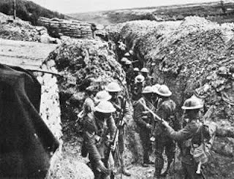
B. Guerra de posiciones: como consecuencia de la guerra relámpago iniciada por los alemanes el año 1914, los frentes se estabilizan y se inicia una serie de operaciones caracterizadas por el sistema de trincheras, entre 1915 y 1916. Los alemanes, una vez fracasada su ofensiva inicial, se atrincheraron en el Frente Occidental para proteger sus posiciones, mientras concentraban su fuerza ofensiva en el Frente Oriental, contra Rusia. Según sus planes, una vez derrotados los rusos, sería momento de eliminar a franceses y británicos. La estrategia esta vez era el desgaste, esencialmente en territorio francés y belga, y que produjo un elevadísimo número de bajas y arruinó la moral de los soldados. Las tropas se vieron obligadas a luchar durante meses en penosas condiciones en las trincheras, bajo la constante acción de la artillería, rodeados de alambradas, enfangadas en terrenos infectados de roedores y sometidas a la insistente acción de las armas automáticas y los nuevos ingenios bélicos (lanzallamas, gases, etc.) Alemania luchaba en territorio enemigo, por lo que su industria y minería pudieron seguir funcionando.

Para romper las líneas enemigas y desestabilizar el curso de la guerra, Alemania atacó a los franceses en Verdún, quienes resistieron el ataque, pero ambos bandos sufrieron miles de bajas (“invierno de Verdún”). Luego, franceses y británicos inician la ofensiva en el Río Somme, con resultados similares para todos los ejércitos.

En el Frente Oriental el ejército ruso se veía debilitado, aunque los alemanes no pudieron avanzar debido a las tempestades; y en el mar del norte, en 1916 se produce la Batalla de Jutlandia, con victoria de la flota alemana sobre la flota británica.

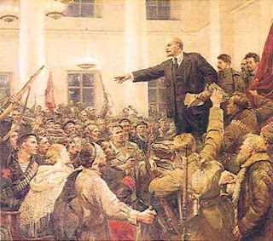Se habla de una Tercera fase de la guerra, marcada por una etapa de crisis política en Europa hacia 1917: en Gran Bretaña los laboristas abandonan el gobierno, tomando el mando David Lloyd George. En Francia, los soldados se amotinaron y no combatieron, y se le confía el gobierno a George Clemenceau. El Imperio Austro-Húngaro sufre reivindicaciones nacionalistas de húngaros, eslavos y checos (crisis que se acentúa con la muerte del emperador Francisco José en 1916). En Rusia el descontento de las tropas y la población aumentó tras las derrotas militares y la falta de abastecimiento, ocasionando la Revolución Rusa de 1917 (firmó el armisticio con Alemania: Paz de Brest-Litovsk), Rusia se retira de la guerra, perdiendo Finlandia, Lituania, Letonia, Estonia y parte de Polonia, y dejando libre el Frente Oriental. Alemania, que estaba a favor de la guerra, concentraría sus fuerzas esta vez en el Frente Occidental.

Surgieron voces buscando la paz, como la del presidente Wilson o al del papa Benedicto XV, pero no fueron escuchadas. Finalmente se impone la idea de continuar con la guerra.

El año 1917, mientras Rusia se retiraba de la guerra, se incorporaban Grecia y Estados Unidos, inclinando la balanza a favor de la Triple Entente, abriendo un nuevo frente en los Balcanes y, más decisivo aún, irrumpiendo en la guerra una potencia de gran poder económico, demográfico y militar.

Los alemanes se ven reforzados por las tropas del Frente Oriental, y confiados lanzan una ofensiva sobre el Río Somme, en Flandes y en Champagne. Pero sin provisiones ni descanso las tropas alemanas se debilitan y no pueden resistir la contraofensiva francesa, y que en conjunto con las tropas estadounidenses al mando del general Foch (más los tanques y aviones británicos) logran el triunfo sobre las tropas alemanas en la Segunda Batalla del Río Marne. El ejército alemán comenzó a ceder, sufrió numerosas deserciones y finalmente se vio obligado al repliegue. A su vez, en los Balcanes, los franceses derrotan a Bulgaria y los británicos derrotan al Imperio Otomano, y en el frente alpino los italianos derrotan al Imperio Austro-Húngaro. Las Potencias Centrales caían ruidosamente, mientras tropas estadounidenses seguían llegando por el océano. Luego de ser derrotados definitivamente en Amiens, los alemanes se ven obligados a capitular.

Se firma una paz de compromiso, que resulta ser un tratado frágil, fuente de futuras dificultades.

3. Las Consecuencias de la Guerra: los problemas de Versalles (1919)

La diplomacia europea se fundamentaba en la propensión humana al conflicto, que había que combatir o equilibrar. Sin embargo, el Presidente Wilson postula la idea de la “autodeterminación” y “seguridad colectiva”, desconocidas en Europa. Así, Wilson exigía la paz como concepto jurídico, siendo necesaria una institución internacional que velara por ella. Wilson planteó los objetivos de la declaración de guerra de Estados Unidos en sus famosos catorce puntos, que inspirarían la creación de la Sociedad de las Naciones.

Al conjunto de tratados que siguieron al fin de la Primera Guerra Mundial se les conocen como La Paz de París (1919-1920), que llevaron a cabo las potencias vencedoras con las potencias vencidas: con Alemania en Versalles, con Austria en Saint-Germain-en-Laye, con el Imperio Otomano en Sevrés, con Hungría en Trianon, con Bulgaria en Neuilly-sur-Seine.

El Tratado de Versalles, demasiado punitivo para ser conciliador y demasiado benévolo para impedir que Alemania se recuperara, condenaba a las exhaustas democracias a ejercer una vigilancia constante y coaccionar permanentemente a una Alemania irreconciliable y revisionista. La cláusula 231 (que dejaba a Alemania como la gran culpable de la guerra) fue considerada con posterioridad como un “error psicológico”, pues las sanciones morales tocaron hondo en el pueblo alemán: para Wilson y sus seguidores “alguien” debía ser culpable de todos los males, y ese “alguien” debía ser castigado.

Los creadores del Tratado de Versalles lograron lo contrario de lo que se propusieron: intentaron debilitar a Alemania en lo físico, pero lo fortalecieron en lo geopolítico. A la larga, después del Tratado, Alemania se encontró en una posición más favorable para dominar Europa, rodeada de Estados pequeños y novatos, y en cuanto se librara de los grilletes del desarme se encontraría capacitada para volver con fuerza. “Vinimos a París confiados en que estaba a punto de establecerse un nuevo orden; salimos de allí convencidos de que el nuevo orden simplemente había estropeado el antiguo” (Harold Nicolson)

Actividades
- ¿Cómo explicarías tú el concepto de “Paz armada” y el equilibrio europeo de fines del siglo XIX y principios del siglo XX?
- ¿Cuáles son los conflictos previos entre las potencias que originaron la Primera Guerra Mundial? ¿Cómo se relacionan los fenómenos de Colonialismo e Imperialismo en aquél proceso?
- ¿Por qué crees tú que ha sido decisiva la inestabilidad política de las potencias europeas durante 1916 y 1917 en el desarrollo global de la guerra? ¿Por qué razón no se habrán tomado en cuenta en esa época las peticiones de paz del presidente de Estados Unidos o del Papa Benedicto XV?

III. El Periodo de Entreguerras

Entreguerras o interbellum es el período comprendido entre 1918 y 1939, es decir, entre el término de la Primera Guerra Mundial y el comienzo de la Segunda Guerra Mundial. Este período puede dividirse en cuatro sub-períodos:
a) La Posguerra, entre 1919 y 1923, período caracterizado por los problemas geopolíticos ocasionados con los tratados de paz.
b) Auge económico, entre 1924 y 1929, los llamados “felices años veinte” en que la economía mundial experimenta un notorio crecimiento.
c) Gran Depresión, entre 1929 y 1933, iniciado con la crisis bursátil de 1929 y que provoca la desconfianza en el sistema capitalista y en la democracia liberal.
d) Gestación de la Segunda Guerra Mundial, entre 1933 y 1939, cuando quedan configuradas las tres ideologías político-económicas que sustentarían el nuevo conflicto mundial.

1. Los problemas de la Posguerra (1919-1923)

En primer lugar, el mapa europeo cambió notoriamente luego de los tratados de paz de 1919. Una de las consecuencias más drásticas fue la caída de tres grandes dinastías: los Hohenzollern, los Habsburgo y los Romanov, y la desaparición de cuatro grandes imperios decimonónicos:

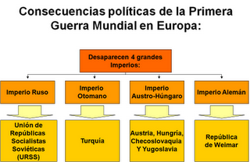
Por otro lado, la Conferencia de París fue una reunión entre los vencedores, que no incluyó a los vencidos. Así, Alemania y Rusia quedaban fuera del acuerdo. En este ambiente de tensión y burocracia (había 27 países invitados, y un total de 58 comités resolutivos) el afán último de Wilson era instaurar la Sociedad de Naciones, pero el alargue de las negociaciones desgastó los acuerdos y a su urgencia por culminar el tratado debió sumar la falta de apoyo que tenía en su propio país, en parte debido a su larga ausencia.

Para Francia, la Sociedad de las Naciones tenía un propósito: activar la ayuda militar contra Alemania si fuese necesario. Entre sus voluntades estaba la de separar Renania de Alemania a modo de “garantía” para su seguridad, lo que para Estados Unidos resultaba imposible; en su defecto, Estados Unidos y Gran Bretaña convendrían ir a la guerra si Alemania violaba el acuerdo. Pero si la Sociedad de las Naciones actuaba como lo había anunciado, la garantía era innecesaria, y si la garantía era necesaria, la Sociedad de las Naciones no estaba a la altura de sus intenciones.

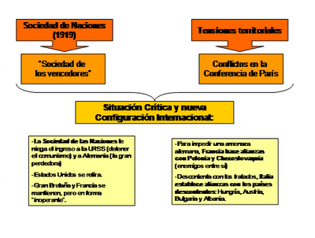

La siguiente caricatura norteamericana critica a la Sociedad de Naciones. En ella, Wilson dirige la canción de la "Paz Perpetua" (Everlasting Peace), pero cada potencia, (excepto EE.UU. por supuesto) esconde aspiraciones ocultas: Japón pretende el control del Océano Pacífico, Gran Bretaña ambiciona una flota británica, Francia quiere una alianza franco-americana, e Italia quiere ser una nación más poderosa. Es interesante que el representante de los Estados Unidos no tenga aspiraciones ocultas y que, además, aparezca más alto que el resto, demostrando su evidente superioridad en el escenario mundial.
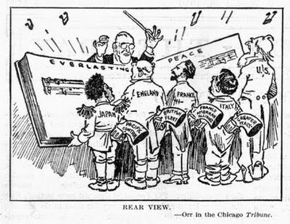

2. El auge económico, “los felices años veinte” (1923-1929)

Luego de la crisis que significaron los años inmediatos a la Gran Guerra, las potencias cayeron en cuenta que Europa necesitaba una inyección de capitales para reactivar su economía, y con ello reactivar la economía mundial. Gran Bretaña y principalmente Estados Unidos, fueron los encargados de alimentar el sistema económico de la debilitada Francia y de la gran perdedora Alemania, que necesitaba dinero para pagar la gran deuda adjudicada en 1919.
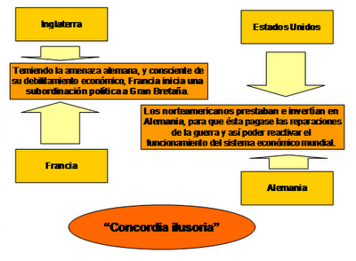
Al jugar un papel tan importante en al reactivación de la economía europea y mundial, Estados Unidos cobro el relevante papel que tiene hasta nuestros días. No sólo exportaba capitales, sino que también encantaba a través de su “cultura de masas”, y medios de alienación como el cine y la moda. Sin embargo, el clima de euforia y ciega confianza en el sistema capitalista sería sólo una ilusión pasajera para los países europeos.

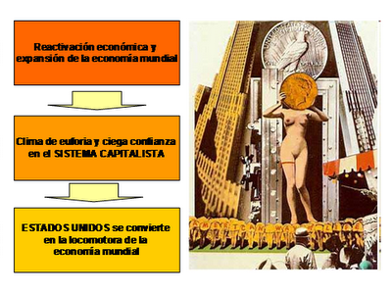

3. La Gran Depresión (1929-1933)

El sub-período de la Gran Depresión se extiende desde la caída de la bolsa en Wallstreet en 1929 hasta el ascenso de Adolf Hitler en 1933, y tiene que ver con la crisis de una ideología (el capitalismo) y su reemplazo por otra (el nazismo). Se identifican comúnmente cuatro factores visibles que originaron la crisis mundial: la sobreproducción, la especulación, la inflación crediticia y la dependencia. Lo cierto es que la crisis financiera rápidamente se hace mundial gracias a una realidad que ya es evidente: la Globalización.

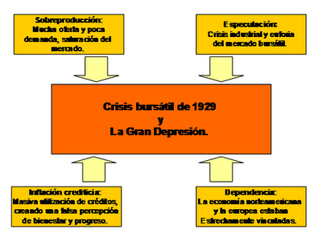
Las potencias elevaron los aranceles para limitar las importaciones y devaluaron la moneda para facilitar las exportaciones. Luego del fracaso de la Conferencia Económica Internacional las potencias siguieron medidas aislacionistas. Los gobiernos europeos optan el Proteccionismo.
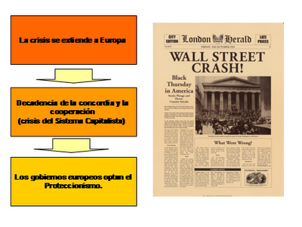
En este escenario quedaban tres posibles opciones a seguir por las potencias. Uno de estos caminos era la Democracia Liberal con un sistema económico capitalista de sustento, sistema que había sufrido una profunda crisis y había generado desconfianza en la población. Otro camino era el sistema socialista que rápidamente propagaba la Unión Soviética (pese al “cordón sanitario” que habían establecido las potencias occidentales para detener su influencia). Y una tercera vía era la que habían tomado Italia en los años veinte y Alemania en los años treinta, el fascismo, que amparaba exitosamente una política de autarquía y un régimen de rearme.

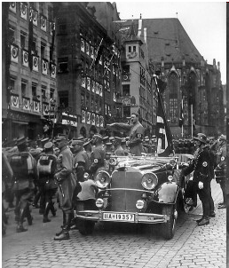

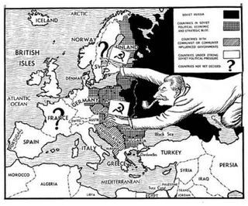

4. Gestación de la Segunda Guerra Mundial (1933-1939)

Como decíamos, se postula una tercera alternativa en Europa, que se contrapone tanto al capitalismo oriental como al socialismo soviético; hablamos del fascismo.

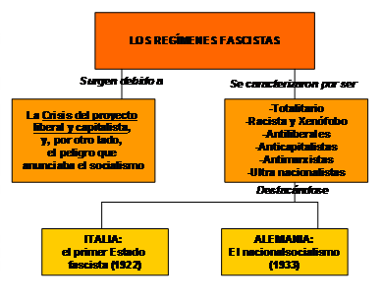
La inestabilidad política de Italia propició el ascenso del fascismo en 1922. Mussolini dirigió a los “camisas negras”, quedando como líder indiscutido del movimiento fascista. En tanto, en Alemania, Hitler asciende al poder en 1933. Su política interna fue la de un Estado intervencionista, una economía autárquica y un programa de rearme. Su política externa fue expansionista (teoría del espacio vital) y militarista.

De esta forma, se prepara el escenario para la Segunda Guerra Mundial. Se enfrentan 3 ideologías distintas:
– El liberalismo democrático
– El fascismo-nazismo
– El socialismo

La situación creada en la Conferencia de París de 1919 y el Tratado de Versalles ocasionó el descontento de Alemania y la posterior política de recuperación que concluyó en el ascenso del Nacional-Socialismo. Finalmente, la invasión de Polonia por parte de Alemania desata el nuevo conflicto.

Actividad

- ¿En qué consistía la situación crítica de la nueva configuración internacional creada por la Conferencia de París en 1919? ¿Qué papel jugaba la Sociedad de las Naciones?
- ¿Por qué crees tú que la “paz perpetua” a la que aspiraba la Sociedad de las Naciones acabó fracasando e incluso dando origen a nuevos y más grandes problemas?
- Explica el concepto de “concordia ilusoria”, tomando en cuenta el paso de una euforia y ciega confianza en el sistema capitalista, hacia una situación de crisis y desconfianza en la que decae la concordia y la cooperación.
- ¿Cómo se conectan: el descontento creado por la Sociedad de las Naciones, el auge y crisis del proyecto liberal capitalista, el surgimiento de los fascismos, y el inicio de la Segunda Guerra Mundial? Explica.

VI. La Segunda Guerra Mundial

La Segunda Guerra Mundial puede considerarse como el primer conflicto bélico que merece el calificativo de mundial, ya que los conflictos armados se van a producir simultáneamente en el frente europeo, en el asiático, en el africano y en Oceanía. Aunque América no conoció la guerra en su propio territorio, sí participó en ella (De hecho, Chile declaró la guerra en 1943 a las potencias del eje, durante el gobierno de Juan Antonio Ríos, aunque sólo participó en forma diplomática y no con tropas). La Segunda Guerra Mundial fue un conflicto de ideologías (el liberalismo democrático, el socialismo y el fascismo-nazismo), las muertes fueron cinco veces superiores a la Primera Guerra Mundial, y en la conciencia colectiva quedaron imágenes y símbolos de los desastres más grandes sufridos por la humanidad.

1. Causas o antecedentes de la Guerra:
- La “paz de compromiso” establecida en la Conferencia de París impuso una situación internacional inestable. En Alemania, la visión popular del Tratado de Versalles era muy negativa, debido al estado de indefensión y represalias abusivas a las que se había condenado a la nación alemana, y pronto surgió la teoría Dolchstosslegende (puñalada por la espalda), que afirmaba que Alemania había perdido la guerra por una conspiración antipatriótica interna que acentuó el rencor contra los países vencedores y logró aglutinar el caos social bajo el liderazgo de Hitler.
- La política de no intervención impuesta con los tratados de paz, a fin de evitar cualquier enfrentamiento, dejó en total libertad a las potencias fascistas para que desarrollaran sus movimientos nacionalistas.
- Luego de la Gran Depresión de 1929, el orden internacional comenzó a romperse y surgieron nuevas tendencias expansionistas y los estados procedieron al rearme. En Europa, esta situación trajo consigo un escenario propicio para el ascenso de Hitler y la radicalización de Mussolini. Estos estados totalitarios desarrollaron una política agresiva que condujo a Alemania a la ocupación de territorios en Europa Oriental. El argumento a favor de la ocupación era la idea de nacionalismo de Estado o “espacio vital”.

La Primera Guerra Mundial había provocado una situación internacional inestable, especialmente en Europa. Existía una insatisfacción por la paz obtenida en 1919, no sólo en los países derrotados: Japón e Italia, aunque eran del bando vencedor, se sentían insatisfechos. Los japoneses no estaban conformes con los dominios asiáticos que les habían concedido las potencias vencedoras, y los italianos tampoco lo estaban con sus anexiones territoriales en los Alpes, el Mar Adriático y el Mar Egeo (su descontento se acentuaba con la llegada del fascismo).

Italia invadió Etiopía en 1935, e intervino junto con Alemania en la Guerra Civil Española entre 1936 y 1939. Estas tres potencias descontentas fueron construyendo el camino de la guerra. En el caso de Alemania, se produjeron las siguientes acciones:
- Hitler abandonó en 1933 la Sociedad de las Naciones y comenzó a eludir las cláusulas del Tratado de Versalles. En 1935 introdujo el servicio militar obligatorio y comenzó con la creación de una fuerza naval y aérea.
- En 1936 el ejército alemán ocupó la orilla oesta del Rhin y rechazó el Tratado de Locarno; firmó además un acuerdo con Japón, que no tenía un régimen fascista pero sí tenía una política imperialista agresiva.
- Hitler apoyó la sublevación militar destinada a derrocar la República Española (Guerra Civil Española)
- Entre 1937 y 1939, Alemania invade el Sudestre de Checoslovaquia, Austria y Polonia. En 1939 Hitler y Stalin llegan a un acuerdo para repartir Polonia
- La invasión de Polonia en 1939 es el detonante del conflicto mundial.

2. Desarrollo de la Guerra: el conflicto europeo
La Segunda Guerra Mundial se puede dividir en dos fases: a) Entre 1939 y 1941 la guerra es esencialmente europea, con un dominio de las Potencias del Eje; b) Entre 1942 y 1945 la guerra adquiere dimensiones mundiales, con el ingreso de Estados Unidos al conflicto.

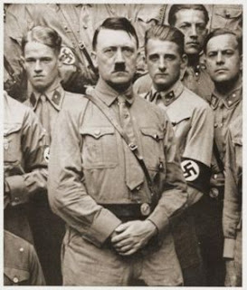Junto con aspirar a un “espacio vital”, Hitler perseguía una unificación alemana de al raza aria, por lo que invade y anexa rápidamente los países de cultura germana, como Austria, aunque éstos nunca antes habían pertenecido a Alemania. Para no caer en una “guerra de trincheras” que acabase desgastando al ejército y la industria, Hitler lleva a cabo la blitzkrieg (guerra relámpago), con la cual invade a los países vecinos para agrandar su imperio y utilizar su industria. Con la invasión de Polonia, los aliados le declaran la guerra.

Alemania tiene dos flancos que defender: el Frente Occidental y el Frente Oriental. Rápidamente, Hitler firma un tratado de no-agresión con Stalin, y junto con repartirse Polonia la URSS recupera algunos territorios pertenecientes al antiguo Imperio Zarista.

a) Frente Occidental. En 1940, Alemania derrota y ocupa Noruega, Dinamarca, Países Bajos y Bélgica. También invade Francia, dividiendo el país en dos partes: al sur instala un gobierno francés fascista y partidario de Alemania a cargo del mariscal Phillipe Petain, mientras el norte fue dominado directamente por Alemania.

Tras la caída de Francia, Gran Bretaña hizo frente en solitario a Alemania, resistiendo entre 1940 y 1941 el constante bombardeo sobre sus ciudades, con un gobierno de coalición de todas las fuerzas políticas encabezado por Winston Churchill y fundamentado en el rechazo a cualquier acuerdo con Hitler.
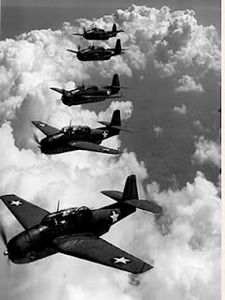Alemania era una máquina de guerra eficaz, pero Italia estaba inmersa en numerosos problemas en la conquista del norte de África y los Balcanes. Alemania acudió en ayuda de su aliada, entrando en acción el Afrika Corp., a cargo de Edwin Rommel, quien logró algunas victorias y puso en peligro la posición inglesa en Medio Oriente.

En los Balcanes, Mussolini planeó la invasión de Grecia, pero la campaña fracasó y fueron los griegos quienes invadieron Albania. El fracaso italiano llevó a Alemania a intervenir en la zona. Hungría, Rumania y Bulgaria autorizaron el paso de los ejércitos alemanes, que en Yugoslavia encontraron dificultades, debido a la resistencia de las guerrillas (de inspiración comunista y dirigida por Joseph Broz Tito, con una larga tradición en la lucha contra invasores extranjeros).

Grecia capituló el 30 de abril y Alemania continuó sus conquistas, consiguiendo en el mes de mayo una posición estratégica en el mediterráneo al apoderarse de la isla de Creta. Yugoslavia desapareció como estado y Grecia quedó ocupada por los italianos.

b) Frente Oriental. En 1941, Hitler invadió la URSS, en la llamada “Operación Barbarroja”, rompiendo el pacto de no-agresión. Esto llevó a Alemania a pelear en dos frentes. El territorio ruso tenía gran riqueza, pero era un espacio demasiado extenso y las temperaturas en invierno eran de varios grados bajo cero, lo que hacía difícil el éxito de cualquier expedición.

Los rusos utilizaron la estrategia “tierra quemada”: dejaban avanzar a los alemanes, pero éstos sólo encontraban devastación y ruina, los rusos no les habían dejado nada útil que pudiese servir a los invasores (las fábricas fueron desmontadas y trasladadas). Hitler pensaba en alcanzar la victoria en tres meses, pero cometió tres errores:

1º No concentró las fuerzas en un solo objetivo, sino que pretendió atacar simultáneamente Leningrado, Moscú y el Cáucaso.
2º Ni los carros ni los aviones alemanes estaban concebidos para operar en una escala tan grande y en un territorio tan extenso.
3º No tuvieron en cuenta el problema logístico, provocado por las grandes distancias y las deficientes comunicaciones.

Los alemanes fueron contenidos, acosados y rodeados por los soviéticos. Embebidos de su idea de superioridad aria, los alemanes jamás pensaron que los rusos opusieran tanta resistencia. Finalmente, terminaron por rendirse en la sangrienta batalla de Stalingrado (1943). A partir de esta batalla, los rusos iniciarían el avance hacia Berlín; la derrota de Alemania era sólo cosa de tiempo.

3. Desarrollo de la Guerra: el conflicto Mundial
Hasta el momento, Estados Unidos no había participado en forma directa en la guerra. Sin embargo, se convirtió en el proveedor de armas, combustible y alimentos de las potencias aliadas. Esta visión de no-intervención en Europa no aplicaba para el Océano Pacífico, que la opinión pública norteamericana consideraba como dentro de la esfera nacional. El presidente Roosvelt intentó frenar el imperialismo japonés en el Pacífico, y para conseguirlo adoptó algunas medidas de fuerza: el embargo de petróleo hacia Japón y la congelación de los activos japoneses. Esto indujo a Japón a entrar en acción para evitar el estrangulamiento de su economía, que dependía de las importaciones oceánicas.

Japón decidió desplegar su imperio en el Pacífico inmovilizando a la flota norteamericana: la idea era aniquilar la flota norteamericana del Pacífico como medida preparatoria para asegurar el dominio japonés del océano. La mañana del 7 de diciembre de 1941 la fuerza aérea japonesa bombardea Pearl Harbour. El Almirante Yanamoto diría a propósito de este golpe de fuerza: “con este triunfo no hemos hecho más que despertar a un gigante dormido”. En efecto, Estados Unidos entraría en la guerra al fin en forma directa, y con ello el conflicto se haría planetario.

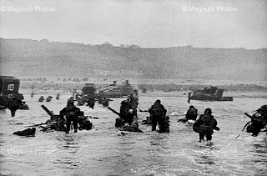Una vez que entraron en la guerra, los Estados Unidos se concentraron en derrotar a Alemania antes que Japón. Su participación en Europa se manifestó, en junio de 1944, con el desembarco de Normandía, una operación combinada por tierra, mar y aire, en la que desembarcaron 156.000 hombres en el norte de Francia, los que desde allí avanzaron liberando las zonas ocupadas por los nazis. En agosto de ese año, el avance de las tropas anglo-americanas y la acción de la resistencia francesa lograron la liberación de París.

4. El fin de la guerra
Una vez liberada París de los nazis, sólo quedaba avanzar sobre Berlín. En marzo de 1945, los aliados cruzaron el río Rhin y comenzaron la ocupación sucesiva de ciudades alemanas. Así se iniciaba la invasión de Alemania, instigada por ambas frentes.

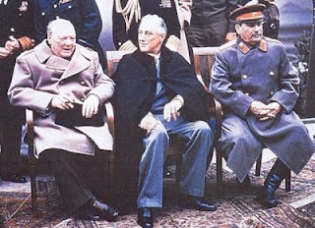En abril de 1945, los soviéticos entraron en Berlín. La versión más reconocida es que Hitler se suicidó el 30 de abril, refugiado en el bunker de la Cancillería. Tras una lucha casa por casa, los alemanes se rinden el 2 de mayo; cinco días más tarde, se firma la capitulación incondicional del ejército alemán.

El reparto equilibrado de Europa fue tratado por Churchill (Gran Bretaña), Roosvelt (Estados Unidos) y Stalin (URSS), cuando aún no había terminado la guerra, en la Conferencia de Yalta. Una vez vencida, el territorio alemán quedaría dividido entre Inglaterra, Estados Unidos y Francia (al oeste) y la URSS (al este).

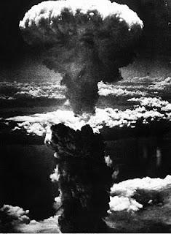En tanto, Japón estaba decidido a luchar hasta el final, aún cuando Alemania ya había sido derrotada. En la Conferencia de Postdam, desarrollada una vez consumada la derrota de Alemania, el presidente norteamericano Harry Truman, sin consultar a sus aliados, decidió el lanzamiento de las bombas atómicas sobre Hiroshima y Nagasaki para frenar el poder japonés. El resultado buscado era más político que militar: equilibrar la balanza en el reparto de Europa, ante el predominio demoledor de la URSS.

Pese a que estos acuerdos generaron la sensación que se estaba ad portas de una nueva era de paz y de equilibrio mundial, al término de la guerra, con la derrota definitiva de Alemania y la rendición de Japón tras la explosión de las bombas atómicas, comenzaron a producirse los recelos entre los vencedores, especialmente entre Estados Unidos y la URSS. Este nuevo reordenamiento mundial en dos bloques políticos daría comienzo a un nuevo conflicto mundial: la Guerra Fría.

5. Consecuencias de la guerra
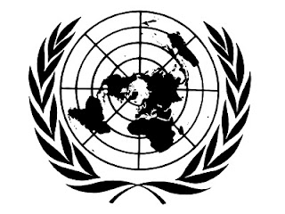A causa de la guerra, Europa quedó arruinada por efecto de los bombardeos y las batallas, sin mencionar los millones de pérdidas humanas (en batallas, guetos, campos de exterminio, bombardeos y la bomba atómica).

En 1945 se reunió en San Francisco una conferencia internacional a la que fueron invitados todos los países que habían luchado contra el Eje. Allí se decidió crear una organización internacional, heredera de la Sociedad de las Naciones, para mantener la paz. Esta fue la Organización de Naciones Unidas (ONU). A lo largo de su existencia, al ONU se ha caracterizado por plantear la paz, la seguridad, los derechos humanos; sin embargo, su actuación siempre ha sido determinada por el poder de las grandes potencias.

Dentro del ámbito político, la consecuencia más trascendental de la Segunda Guerra Mundial fue la descolonización o auge del independentismo colonial. Debido a las grandes pérdidas que había sufrido Europa durante la guerra (bombardeos, batallas, exterminios) el viejo continente necesitaba materias primas, que venían desde las colonias. Aparece en ellas una burguesía autóctona: grandes dinastías capitalistas en Egipto, China e India, que fundaron las primeras industrias. La ideología marxista influyó de manera decisiva en la finalización del proceso colonial, debido a su fuerte componente anti-imperialista y a su carácter revolucionario. Además, gracias a los avances en la medicina las colonias aumentaron su población y recursos humanos, haciéndose más que necesario conquistar y mantener la independencia. Los medios de comunicación contribuyeron difundiendo el proceso descolonizador, generando un puente entre los líderes de cada colonia, y occidentalizando los movimientos con conceptos como la Libertad y la Autodeterminación. Hubo dos períodos de descolonización: la primera gran oleada en Asia y la segunda oleada en África. Ambos períodos significaron el colapso de los imperios coloniales de Inglaterra y Francia.
Surgen dos superpotencias: Estados Unidos y la URSS, que tienen una pugna por alcanzar la supremacía, lo que originó tensiones y guerras en que no participaron directamente, sino a través de terceros, en lo que se llamó Guerra Fría. La revolución tecnológica y el uso de nuevo armamento será uno de los ámbitos en que rivalizarán ambas potencias en los años venideros.

Tal como el final de la Primera Guerra Mundial había dejado la semilla de nuevos conflictos que darían inicio a la Segunda Guerra Mundial, ésta última dejaría la semilla para que se produjera la polarización del mundo bajo dos únicas ideologías (el capitalismo norteamericano contra el socialismo soviético) y el consecuente conflicto conocido como Guerra Fría.

Actividades

- Explica el estado de insatisfacción que experimentaban Alemania, Italia y Japón en los años precedentes a la Segunda Guerra Mundial.
- Observa el mapa y comenta la estrategia militar de Hitler denominada “guerra relámpago”.
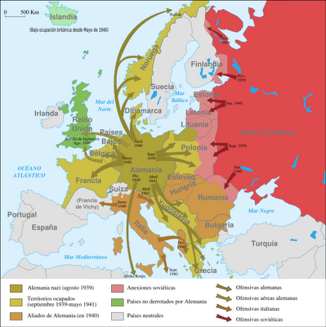
- Se ha dicho que el gran error de Hitler fue su “sobreestimación del poder de la voluntad”. ¿Podrías ilustrar este defecto de Hitler a través de sus maniobras militares?
- Investiga en Internet sobre la historia de la bomba atómica y en qué consiste el período histórico conocido como “era atómica”. Averigua en qué consistía el “Proyecto Manhattan”.

